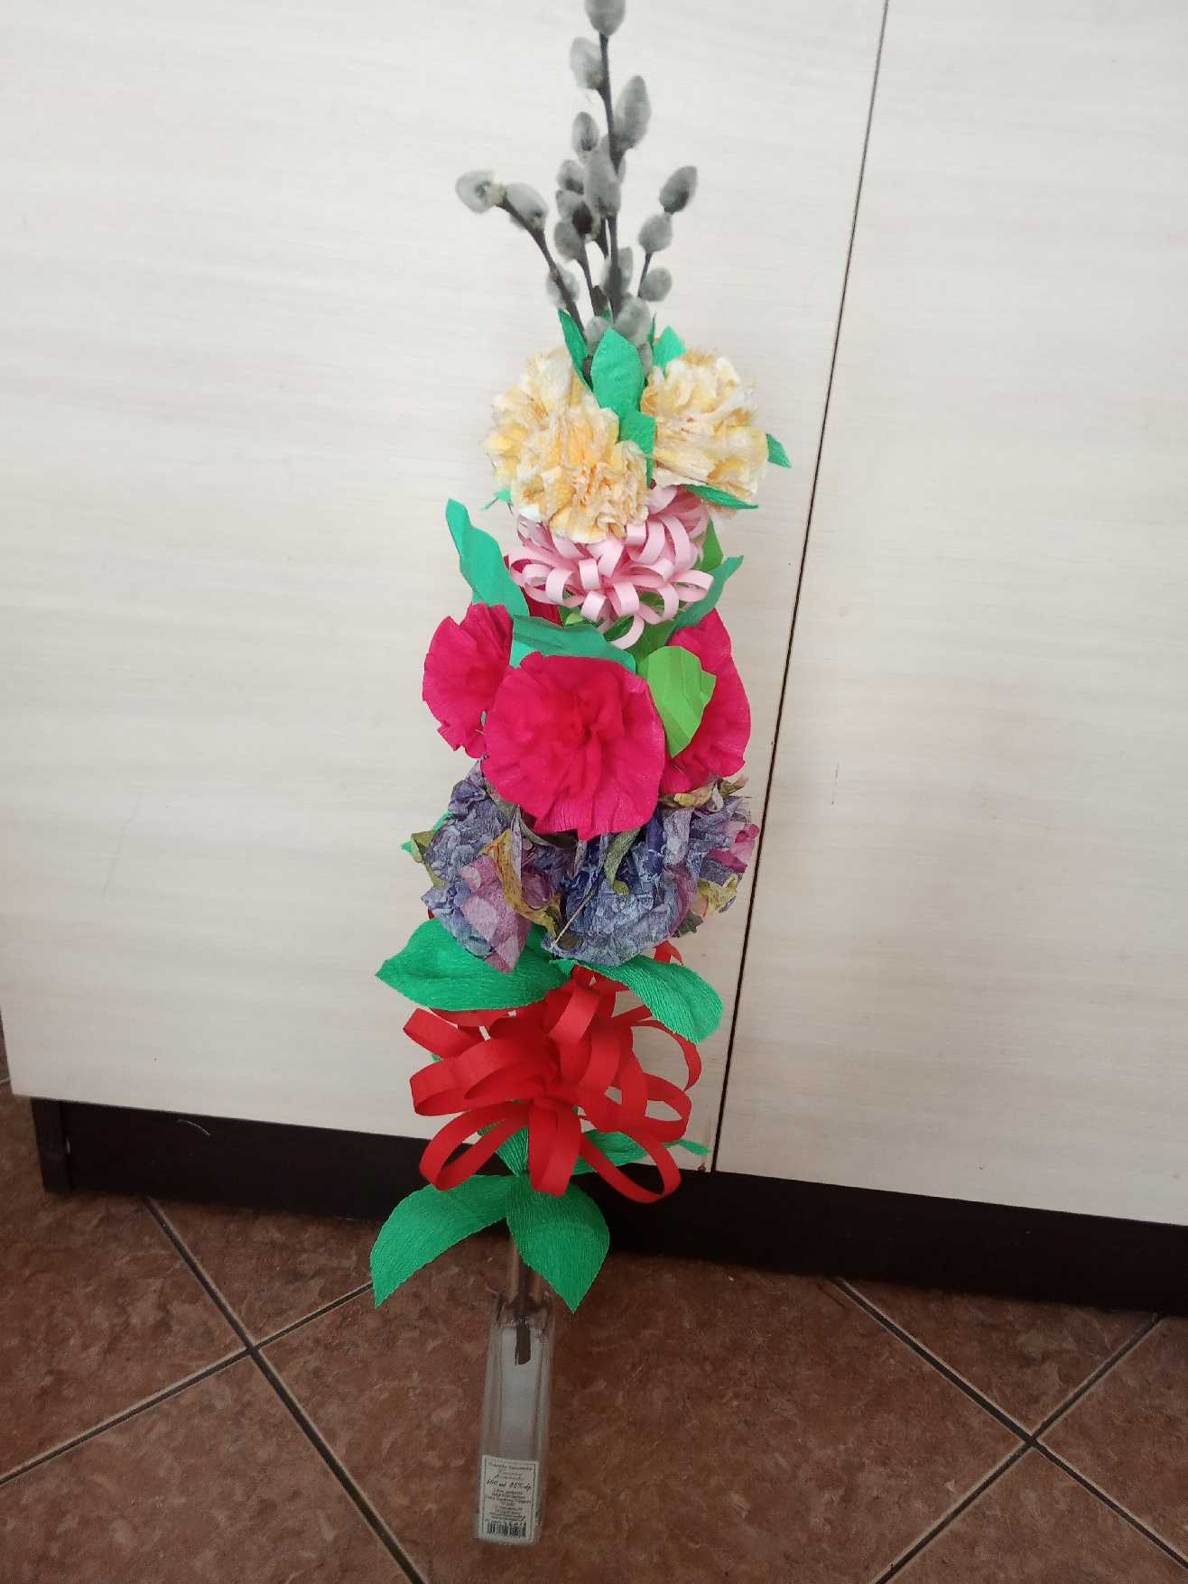
„Palemka” -praktyczne porady

potrzebne będą następujące materiały

-średniej wielkości patyk
-bazie (może uda się podczas spaceru z pieskiem znaleźć i przynieść do domu, a może macie w swoich ogródkach)
-kolorowa krepina/ bibuła
-kolorowe chusteczki
-cienki sznurek do przymocowania elementów.

Zaczynamy:
-patyk jest w środku, zaczynając od góry przyozdabiamy go kolorowymi kwiatami, które wykonamy z bibuły/ krepiny (robiliśmy je w szkole), według pomysłu. Dół naszej palemki zabezpieczamy sznurkiem, włóczką, aby się nam nie rozsypało i można było palemkę włożyć do wazonu.

Razem z panią B. Janowską życzymy miłej zabawy

Pozdrawiamy
Nauczyciele świetlicy

